ТЕХНИЧЕСКОЕ ОПИСАНИЕ № 87468673

к ГОСТ 12.4.281-2014 «Одежда специальная повышенной видимости. Технические требования»
к ГОСТ 12.4.280-2014 «Одежда специальная для защиты от общих производственных загрязнений и механических воздействий. Общие технические требования.»

87468673 Костюм Дорожник с укороченной курткой (тк.Смесовая,210) п/к, оранжевый/т.синий

3 класс защиты

Согласовано:
Главный технолог: Ненадова И.А.
Исполнители:
Конструктор: Ключникова И.А.
Технолог: Заец Е.А.

26 октября 2020
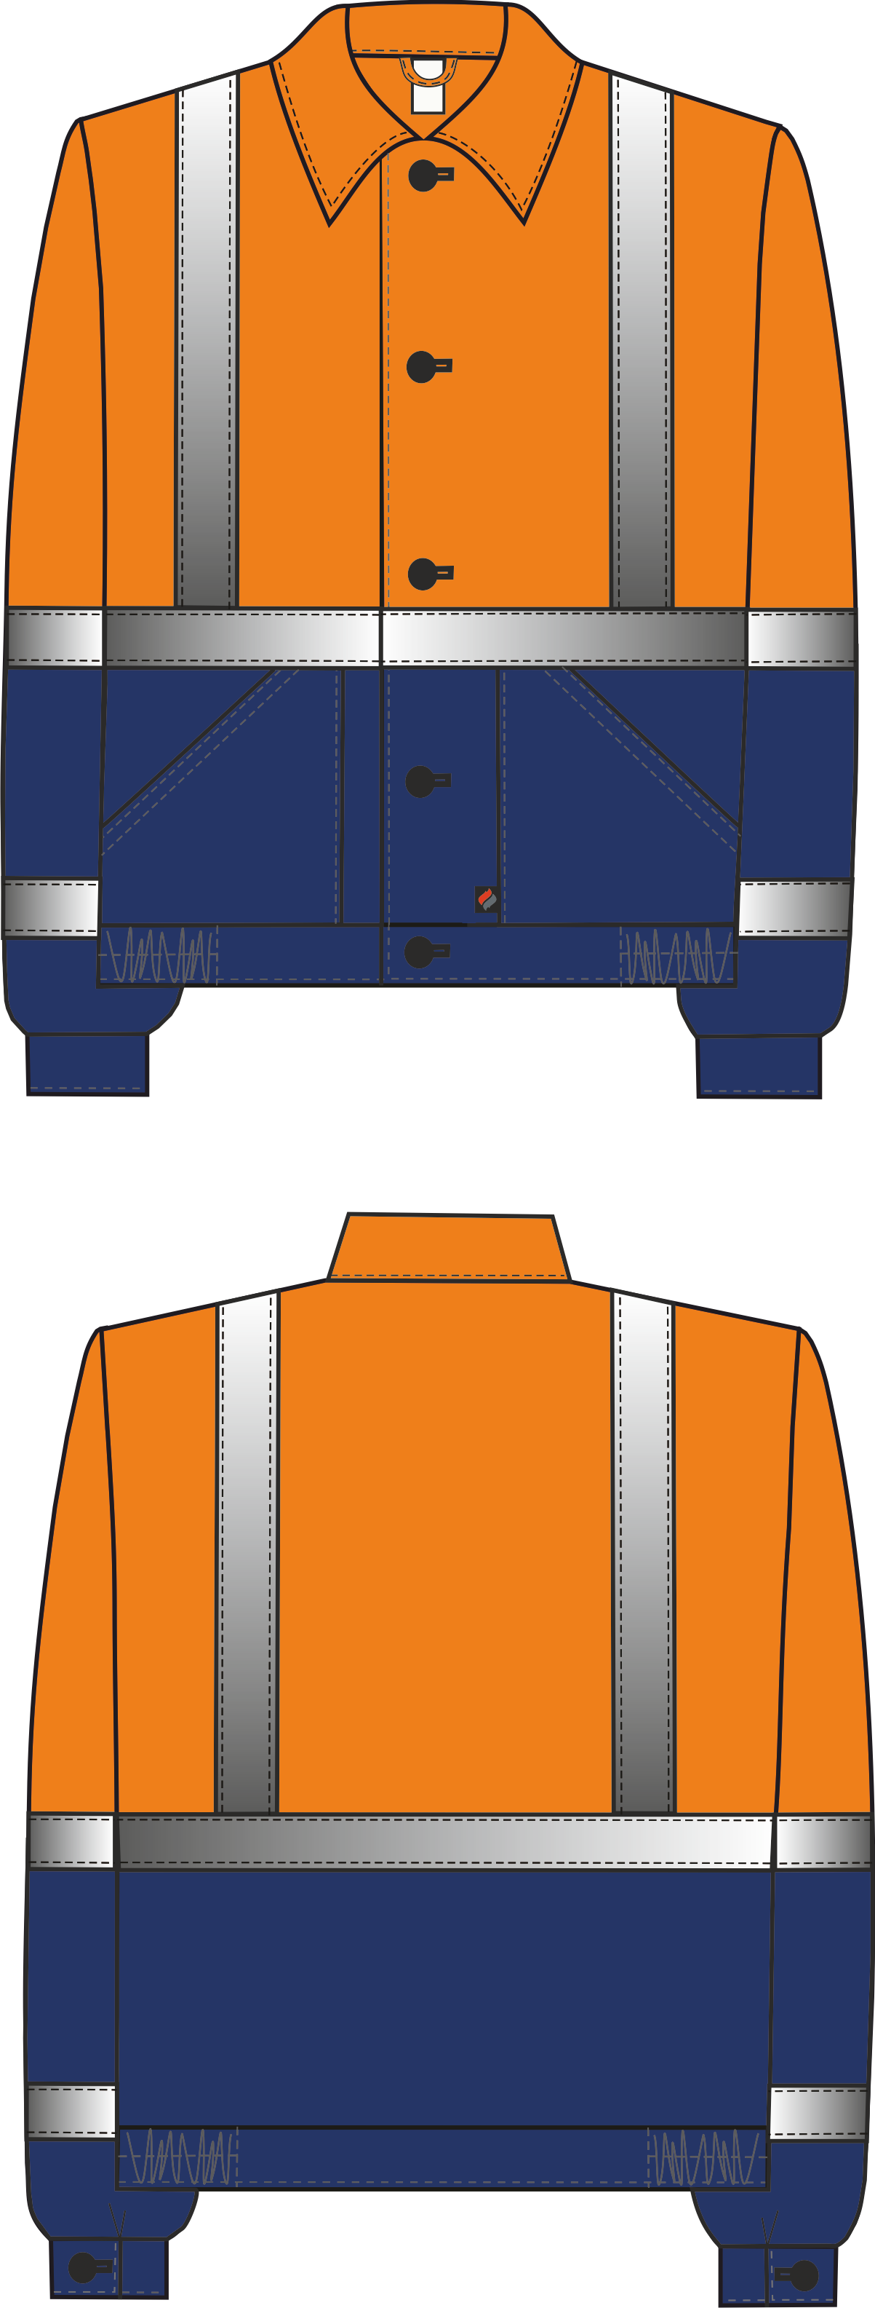
Рис.1. Эскиз Костюм Дорожник с укороченной курткой (тк.Смесовая,210) п/к, оранжевый/т.синий. Куртка. Вид спереди и сзади.
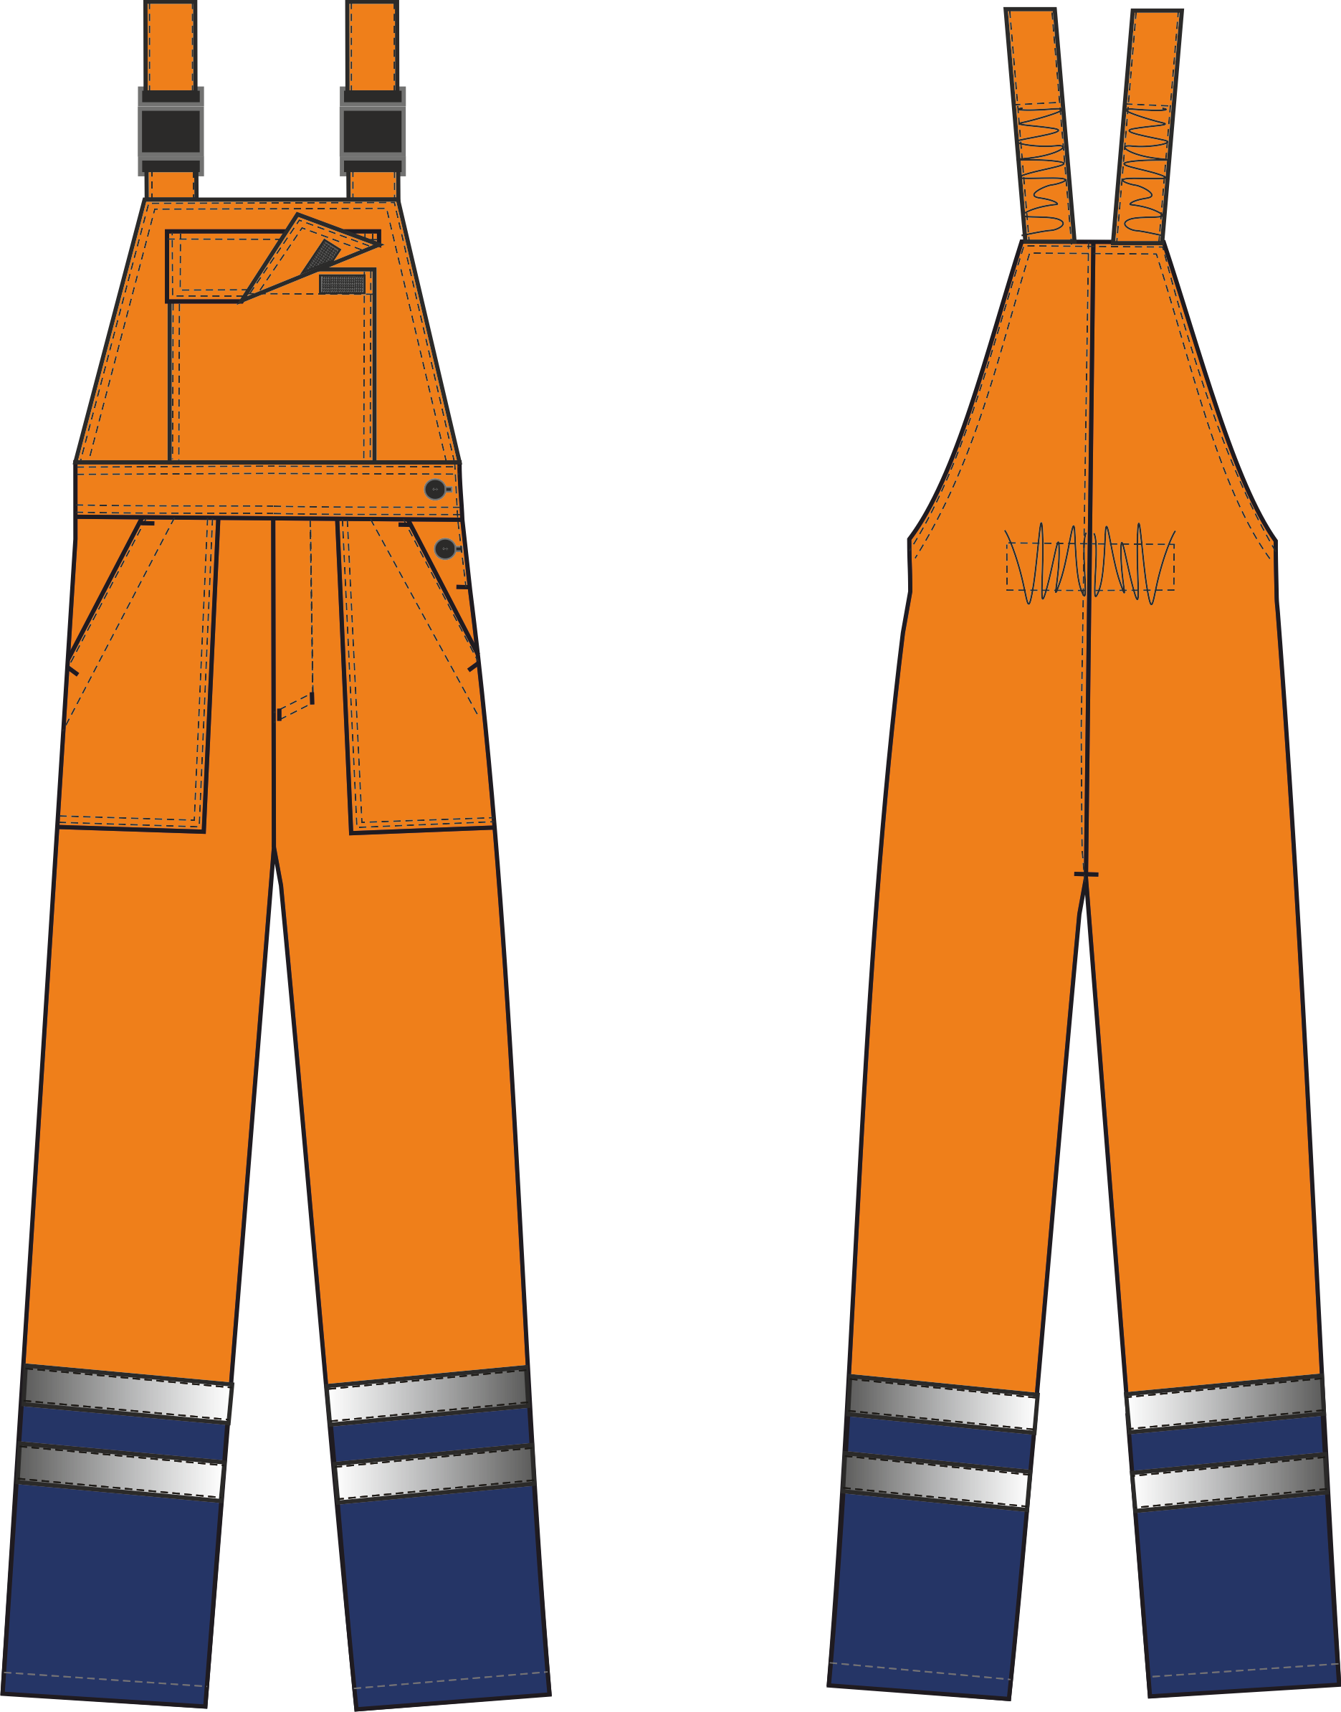

Рис.2. Эскиз Костюм Дорожник с укороченной курткой (тк.Смесовая,210) п/к, оранжевый/т.синий. Полукомбинезон. Вид спереди и сзади

Изготовление и раскрой (отклонения от нитей основы в тканях и допуски при раскрое) изделия должны соответствовать требованиям настоящего технического описания, основам промышленных методов обработки специальной одежды и образцу, утвержденному в установленном порядке.
Изделия по размерам должны изготавливаться на типовые фигуры, в соответствии с классификацией: по обхвату груди 80-140, по росту 158-200, по ГОСТ 31399-2009 и настоящего технического описания.
Табл. 1
Обхват груди типовой фигуры, см
80-84 | 88-92 | 96-100 | 104-108 | 112-116 | 120-124 | 128-132 | 136-140
Рост типовой фигуры, см
158-164 |  | 170-176 |  | 182-188 |  | 194-200

Площадь сигнальных элементов, м2
Табл.2.
Наименование материала | Одежда 3-го класса  ГОСТ | 44-46/  158-164 | 48-50/  158-164 | 52-54/  158-164 | 56-58/  158-164 | 60-62/  158-164 | 64-66/  158-164 | 68-70/  158-164
Фоновый | 0,8 | 1,67 | 1,75 | 1,84 | 1,93 | 2,01 | 2,09 | 2,17
Свето-возвращающий | 0,2 | 0,34 | 0,35 | 0,36 | 0,38 | 0,39 | 0,4 | 0,41

Наименование материала | Одежда 3-го класса  ГОСТ | 44-46/  170-176 | 48-50/  170-176 | 52-54/  170-176 | 56-58/  170-176 | 60-62/  170-176 | 64-66/  170-176 | 68-70/  170-176
Фоновый | 0,8 | 1,8 | 1,9 | 2,0 | 2,1 | 2,18 | 2,27 | 2,36
Свето-возвращающий | 0,2 | 0,34 | 0,35 | 0,37 | 0,39 | 0,39 | 0,4 | 0,42

Наименование материала | Одежда 3-го класса  ГОСТ | 44-46/  182-188 | 48-50/  182-188 | 52-54/  182-188 | 56-58/  182-188 | 60-62/  182-188 | 64-66/  182-188 | 68-70/  182-188
Фоновый | 0,8 | 1,96 | 2,06 | 2,16 | 2,27 | 2,37 | 2,47 | 2,57
Свето-возвращающий | 0,2 | 0,35 | 0,36 | 0,37 | 0,38 | 0,4 | 0,41 | 0,42

Наименование материала | Одежда 3-го класса  ГОСТ | 44-46/  194-200 | 48-50/  194-200 | 52-54/  194-200 | 56-58/  194-200 | 60-62/  194-200 | 64-66/  194-200 | 68-70/  194-200
Фоновый | 0,8 | 2,1 | 2,21 | 2,32 | 2,43 | 2,54 | 2,65 | 2,75
Свето-возвращающий | 0,2 | 0,35 | 0,36 | 0,37 | 0,39 | 0,4 | 0,41 | 0,42

Описание внешнего вида модели

Костюм Дорожник с укороченной курткой предназначен для визуального обозначения присутствия носящих его людей при дневном освещении и ночью в свете фар, изготавливается в соответствии с ГОСТ 12.4.281-2014 «Одежда специальная повышенной видимости. Общие технические требования». Костюм относится к 3 классу защиты. И в соответствии с ГОСТ 12.4.280-2014 «Одежда специальная для защиты от общих производственных загрязнений и механических воздействий. Общие технические требования».
Костюм состоит из куртки и полукомбинезона.
Куртка укороченная прямого силуэта, с центральной застёжкой на 5 петель и пуговиц. В горловину куртки вставляется вешалка и основная этикетка. Куртка с притачным поясом, по бокам с внутренней эластичной резинкой.
Полочки и спинка состоят из верхних и нижних частей. На верхнюю часть полочек и спинки вертикально и горизонтально настрочены светоотражающие полосы (далее СОП) шириной 50мм. Нижняя часть из отделочной ткани. На нижней части полочки расположены накладные карманы с наклонным входом. Вход в карман обработан обтачкой. Боковой срез кармана входит в боковой шов куртки, нижний срез кармана – в шов притачивания пояса. Тканевую этикетку «Факел» вставляют в нижний край левого кармана в шов со стороны застёжки на 1,0 см выше шва притачивания пояса. Этикетка ФИО настрачивается с изнаночной стороны левой полочки под карман.
Рукава втачные, одношовные, состоящие из двух частей: верхняя из основной ткани, нижняя из отделочной ткани. Рукава заканчиваются горизонтальной шлицей и притачной манжетой, из отделочной ткани, застёгивающейся на одну петлю и пуговицу. На рукава настрачивается две горизонтальных светоотражающих полосы шириной 50мм по разметке на лекалах.
Воротник втачной отложной

Полукомбинезон (далее п/к) прямого силуэта с застёжкой «гульфик» на две петли и пуговицы. Боковая застежка п/к на две петли и пуговицы.
Передние и задние половинки состоят из двух частей: верхних и нижних. Верхние части из основной ткани, нижние части из отделочной ткани. По низу брюк настрочены две СОП шириной 50мм по разметке на лекалах.
Полукомбинезон с притачной грудкой и поясом. На грудке расположен большой накладной карман с клапаном, застёгивающийся на две ленты «контакт». Передние половинки п/к с боковыми, накладными карманами с наклонным входом. На грудку п/к с изнаночной стороны под карман настрочена этикетка ФИО.
Задняя часть п/к с цельнокроеной спинкой. П/к с эластичной лентой на уровне талии спинки для прилегания изделия по фигуре.
Бретели регулируются при помощи пряжек - фастексов и внутренней эластичной ленты.
Низ п/к обработан швом вподгибку с закрытым срезом.

